Мой прадед
Мой прадед Шляхов Егор Александрович - участник Великой Отечественной войны (1941-1945гг). Родился 27 августа 1919 года на станции Зима Иркутской области.
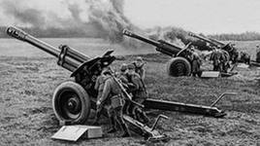
С июня 1941 года Буинским военкоматом Республики Татарстан был призван в ряды Красной Армии и попал на 1-ый Белорусский фронт. Он попал в артиллерию. С первых дней войны и до победы находился в действующей армии. В 1943 году был ранен и находился на лечение около трёх месяцев в госпитале. Войну окончил в звании старшины (командир орудия). За время войны участвовал во многих решающих сражениях и битвах, за что был награждён двумя орденами Отечественной войны II степени, двумя орденами Отечественной войны III степени, орденами Славы III и II степени, двумя медалями «За отвагу».
В послевоенное время приехал в Буинск и работал на сахарном заводе, за что был награждён медалью «За трудовую доблесть». Умер Егор Александрович 27 сентября 1991 года.
Я очень горжусь своим прадедом и стараюсь быть на него похожим.

Шляхов Никита, ученик 6б класса МБОУ НСОШ №2.
2013 г.

